|  |
| --- |
| PERIGORD Noir - Région TERRASSON |

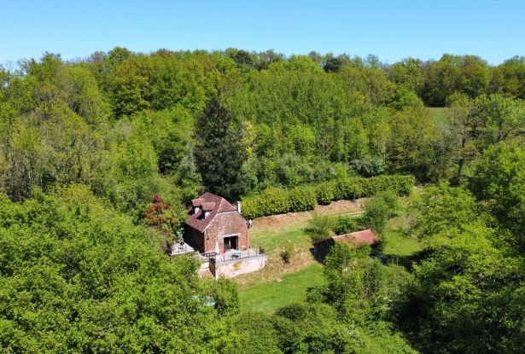

Réf: MP112964

148 400 €honoraires inclus à la charge de l'acheteur.

En Périgord Noir, ancienne grange restaurée en une charmante maison d'environ 70 m² habitables. Vue sur la campagne, environnement bucolique et lénifiant! Terrain d'environ 4000 m² avec atelier. Piscine hors-sol.

En Périgord Noir, sur les hauteurs, bien exposée et dans un lieu aussi paisible que bucolique, cette ancienne grange a été restaurée avec beaucoup de goût et des matériaux de qualité. Idéale pour les vacances, ce "nid de rêve" de 70 m² habitables comprend au rdc, une belle pièce à vivre avec cuisine et salon, salle d'eau et à l'étage, une pièce palière, une chambre et un WC. La pièce à vivre s'ouvre sur deux belles terrasses d'où profiter de la vue. Piscine hors-sol. Atelier/garage en bois. Lieu et rénovation uniques!  
Les informations sur les risques auxquels ce bien est exposé sont disponibles sur le site Géorisques: www.georisques.gouv.fr

|  |  |  |  |  |  |  |
| --- | --- | --- | --- | --- | --- | --- |
| |  |  | | --- | --- | | https://gildc.activimmo.ovh/pic/290x195/06gildc1525172p6046238rztqs.jpg | https://gildc.activimmo.ovh/pic/290x195/06gildc1525172p6046235czyyh.jpg | | https://gildc.activimmo.ovh/pic/290x195/06gildc1525172p1282801.jpg | https://gildc.activimmo.ovh/pic/290x195/06gildc1525172p1282800.jpg | | https://gildc.activimmo.ovh/pic/290x195/06gildc1525172p6046241wdzeu.jpg | https://gildc.activimmo.ovh/pic/290x195/06gildc1525172p6044930ptjiu.jpg | |

|  |  |  |
| --- | --- | --- |
| Caractéristiques : | | |
| Type: Maison Ancienne  Piscine : Piscine Privée | Etat: Bon  Surf. hab: 65 m²  Terrain: 4,000 m²  Séjour: 39 m²  Hameau / Village | 1 chambre  1 s.d.b  2 pièces  Chauffage: Bois |

|  |  |
| --- | --- |
| Détails complémentaires: | |
| * SITUATION DU BIEN:  - Hameau   REZ DE CHAUSSÉE:  - Pièce à vivre d'environ 39 m².  - Salle d'eau   - 2 Terrasses   1ER ÉTAGE:  - Chambre   - Palier   - WC   DÉPENDANCES:  - Atelier / garage en bois.  DPE:  - Consommation énergétique (en énergie primaire): 380 KWHep/m²an => Classe C  - Emission de gaz à effet de serre: 11 Kgco2/m²an => Classe A  - Date de réalisation DPE 20/04/2024  CHAUFFAGE:  - bois | * SERVICES:  - Aéroport 40 minutes.  - Autoroute 10 minutes.  - Calme   - Commerces 10 minutes.  - Dépendance   - Ecole 10 minutes.  - Gare 10 minutes.  - Hôpital 20 minutes.  - Internet / ADSL   - Ruisseau, Rivière ou Etang à proximité.  - Vue   TERRAIN:  - Jardin + petit bois.  - Piscine Hors-sol.  OPTIONS WEB:  - Coup de Coeur |

|  |  |
| --- | --- |
| Consommations énergétiques: | |
| https://dpe.files.activimmo.com/elan?dpe=380&ges=11 | https://dpe.files.activimmo.com/elan/ges/?ges=011 |
| **380** | **11** |
| **Classe DPE - F** | **Classe GES - B** |

**Taxe foncière:** **348 €**

**Agent responsable du dossier**: Monsieur Ludovic MONS \ Email : mperigord@wanadoo.fr \ Tel :  **\** Mobile : 0672150964

Les informations sont données à titre informatif et non contractuel.